Инструкция по установке, обновлению и поиску шаблонов электронных отчетных форм в Росстат
Программа «Баланс-2: Отчетность в Росстат» позволяет подготавливать в электронном виде любые отчетные формы, для которых существуют электронные шаблоны, размещаемые на сайтах Федерального и Региональных отделений Росстата. Данная инструкция предназначена для помощи в установке и поиске необходимой электронной отчетной формы, которых в настоящее время насчитывается более 300, включая несколько десятков отчетных форм «Затраты-Выпуск» (ОКУД которых начинается со «160…»). Сбор последних, как, наверное, Вы знаете, производится во 2-м квартале 2012г.
ВНИМАНИЕ! Пользователям необходимо самостоятельно обновлять набор шаблонов форм отчетности, размещенных на сайте Баланс-2. При этом если в шаблоне произошли несущественные изменения, то значения в ранее созданных документах будут перенесены в новый шаблон.

Установка шаблонов форм статистической отчетности на компьютер
При первоначальной работе в программе «Баланс-2. Отчетность в Росстат», а также при обновлении форм необходимо установить комплект XML- шаблонов форм отчетности. Для этого необходимо скачать с сайта продукта и запустить следующие файлы:
- FRS_Forms_1.11.2.xx. exe. - файл предназначен для установки шаблонов форм отчетности для представления в отделения Росстат г. Москвы и Московской области (см. Шаблоны форм отчетности в Росстат для Москвы и МО);
- FRS_Forms_Costs_Output_1.11.1.1. exe. – файл предназначен для установки электронных шаблонов формы федерального статистического наблюдения за затратами на производство и (или) реализацию товаров (работ, услуг) и результатами деятельности хозяйствующих субъектов (см. Шаблоны форм отчетности в Росстат для Москвы «Затраты-Выпуск») и содержит XML-шаблоны следующих форм:
- Для крупных и средних предприятий: Формы с № ТЗВ-КСП-019 ОКУД 1601314 до № ТЗВ-КСП-930 ОКУД 1601368
- Для бюджетных учреждений: Форма № ТЗВ-бюджет ОКУД 1601371
- Для некоммерческих организаций, обслуживающих домашние хозяйства: Форма № ТЗВ-НКО ОКУД 1601369
- Для малых предприятий Форма № ТЗВ-МП ОКУД 1601313
- Для индивидуального предпринимателя Форма № ТЗВ-ИП ОКУД 1601370
- Для нотариусов, занимающихся частной практикой и адвокатов, учредивших адвокатский кабинет Форма № ТЗВ-НА ОКУД 1601372
- Для страховых организаций Форма № ТЗВ-СК ОКУД 1601375
- Форма №ТЗВ-ОФ. Сведения о составе введенных в действие машин, оборудования, транспортных средств, инвентаря за 2011год. ОКУД 1601373
При установке шаблоны сохраняются в папку, предлагаемую по умолчанию. Допускается выбрать другую папку для сохранения шаблонов, которую необходимо будет указать при загрузке шаблонов форм в программу.

Загрузка шаблонов форм в программу
При первоначальном входе в программу предлагается выбрать папку, в которой были сохранены шаблоны отчетных форм. Для этого нажмите на кнопку « Открыть». В результате загрузки в программу шаблонов отчетных форм, окно программы будет выглядеть следующим образом (см. Рисунок 1).
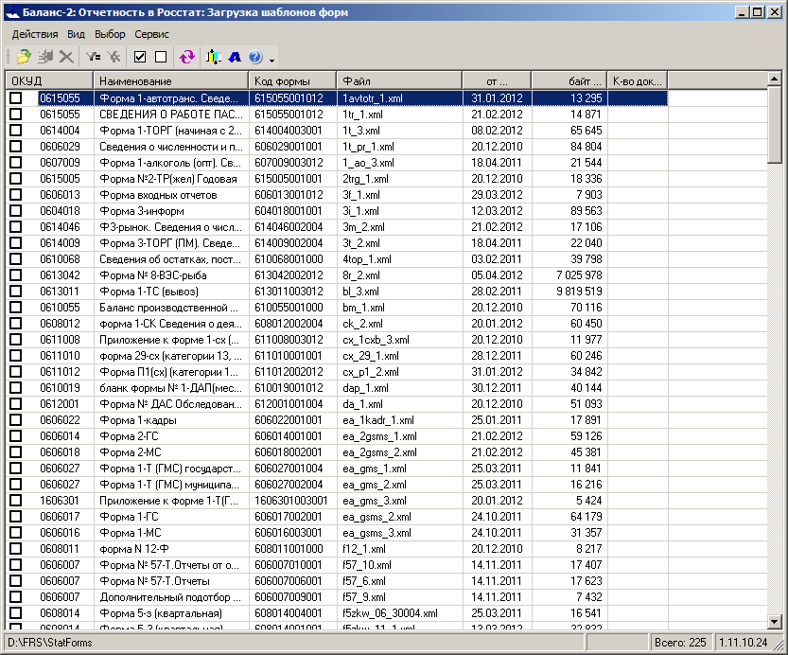
Рисунок 1
Найдите необходимые Вам шаблоны форм отчетности (см. п.3. «Поиск шаблонов для загрузки») и отметьте их галочкой.
Нажмите на кнопку « Загрузка». При этом XML-шаблоны будут преобразованы и загружены в для работы в программе «Баланс-2. Отчетность в Росстат» и помещены в подпапку папки, в которой хранятся файлы базы данных, по умолчанию, в C:\OI\B2Data\FRSData\Templates.
В результате загрузки в программе «Баланс-2. Отчетность в Росстат» появятся формы электронных документов статистической отчетности. Порядок работы с документами (создание, проверка, выгрузка файла передачи данных и др.) приводится в «Руководстве пользователя Б2-Отчетность в Росстат», которое прилагается к программе.
В дальнейшем для обновления или дозагрузки в программу «Баланс-2. Отчетность в Росстат» установленных на компьютере шаблонов форм статистической отчетности нажмите в программе кнопку « Загрузка шаблонов форм…».

Поиск шаблонов для загрузки
Для поиска на экране (см. Рисунок 1) необходимых для загрузки шаблонов форм отчетности нажмите кнопку « Установить фильтр…». А в открывшемся окне (см. Рисунок 2) введите ОКУД или Наименование шаблона. Затем нажмите кнопку «Установить».
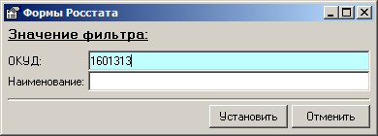
Рисунок 2
Если запрашиваемая форма была установлена на компьютер, то она отобразится в «отфильтрованном» списке (см. Рисунок 3).
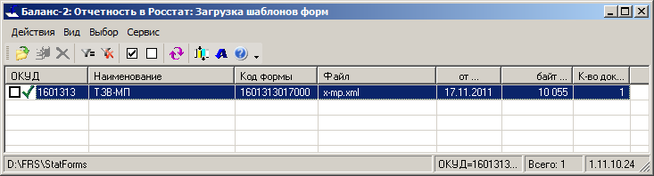
Рисунок 3
Если указанная форма отсутствует в папке с установленными шаблонами, то на экране появится рекомендация о необходимости установить на компьютер шаблоны форм отчетности (см.п.1. Установка шаблонов форм статистической отчетности на компьютер) или указать, где сохранены установленные на компьютер шаблоны отчетных форм. Для этого нажмите на кнопку « Открыть». Подтверждение выбора списка отчетных форм осуществляется по кнопке «Открыть».
Установка, поиск, необходимых форм, например, формы ТЗВ-МП, ОКУД 1601313, входящей в комплект форм статистического наблюдения «Затраты-Выпуск», а также заполнение (если, конечно данные уже подготовлены) и отправка через Интернет занимает обычно около 20 минут.

